RetailSmart: Documento de Sustentación Técnica, Económica y de Resiliencia

Bryan Guerra Suarez, Juan Carlo Vasquez, Anyela Rosado y Rodrigo Rodriguez
Maestría en Ciencia de Datos e Inteligencia Artificial, Universidad de Ingeniería y Tecnología (UTEC)
24 de octubre de 2026

Resumen
Este documento sustenta las decisiones de la arquitectura de datos de RetailSmart Global desde tres ángulos: el técnico, el económico y el de resiliencia. Justifica cada componente del stack frente a sus alternativas y analiza cómo escala la plataforma ante un pico de demanda como el Cyber Monday, con un escenario de 8.333 eventos por segundo en la hora de mayor tráfico, unas 12 veces la carga media. Estima el costo con precios de lista de Google Cloud: US$ 1.353 en un mes regular, US$ 1.982 en el mes pico y US$ 16.881 en el primer año, equivalentes a US$ 0,000149 por pedido. Muestra que las decisiones de diseño reducen ese costo en un 32 % respecto de una arquitectura sin optimizar, y define la estrategia de alta disponibilidad y de recuperación ante desastres con objetivos de punto y de tiempo de recuperación por escenario. Todas las cifras son estimaciones preliminares basadas en supuestos declarados y sometidas a un análisis de sensibilidad.
Palabras clave: escalabilidad, optimización de costos, alta disponibilidad, recuperación ante desastres, Google Cloud

RetailSmart: Documento de Sustentación Técnica, Económica y de Resiliencia
La arquitectura de datos de RetailSmart Global integra tres fuentes en un Lakehouse de tres zonas, las procesa por lotes y en streaming, y expone los resultados mediante una API y un panel web (Figura 1). Su diseño detallado se presenta en el documento de Diseño de Arquitectura End-to-End y Capa de Ingesta/Storage. Este documento sustenta las decisiones que lo componen: por qué cada tecnología es la adecuada, cómo responde la plataforma a una demanda muy superior a la habitual, cuánto cuesta operarla y cómo se mantiene en servicio y se recupera ante fallas.
Figura 1
Arquitectura tecnológica de la plataforma y equivalentes de código abierto
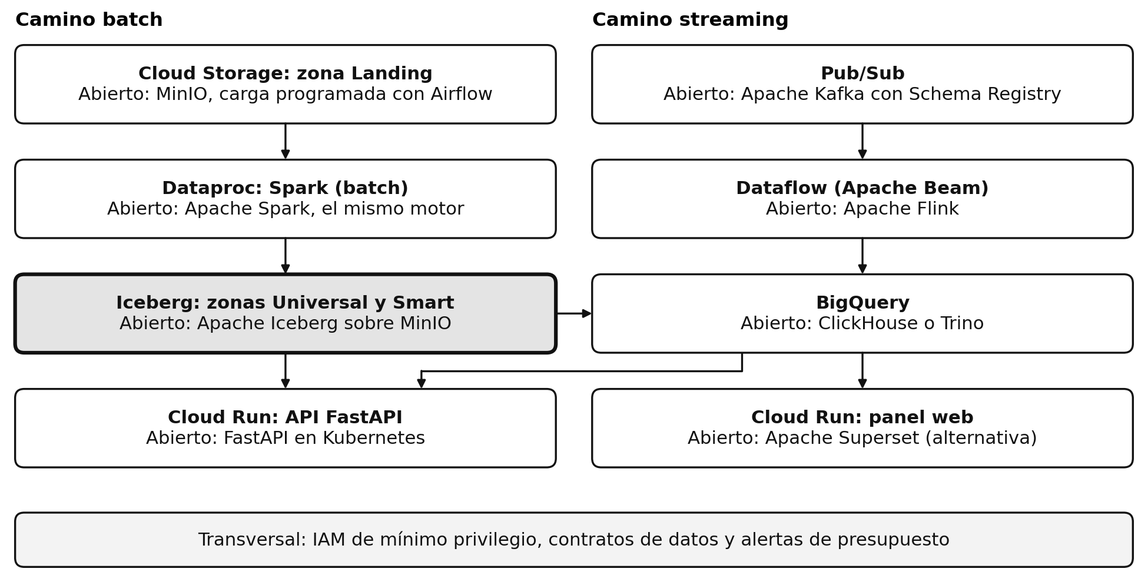
Nota. La primera línea de cada recuadro indica el servicio de la implementación de referencia y la segunda, su equivalente de código abierto.
Las cifras de capacidad y de costo son estimaciones preliminares. Se calculan con precios de lista de Google Cloud y con supuestos del equipo que se declaran de forma explícita y se someten a un análisis de sensibilidad. Se expresan en dólares estadounidenses, porque así publica Google Cloud sus precios; la facturación real se emite en moneda local y varía por descuentos, impuestos y tipo de cambio.

Justificación del stack tecnológico
La selección de cada componente responde a cinco criterios: operación gestionada, que reduce el trabajo de administración; elasticidad automática ante los picos; cobro por uso, que evita pagar capacidad ociosa; formatos y motores abiertos, que limitan la dependencia de un proveedor; y compatibilidad con los servicios de Google Cloud que forman parte de la formación del equipo. La Tabla 1 resume la elección por capa y las alternativas descartadas.
Tabla 1
Selección del stack por capa y alternativas consideradas
Capa | Elección | Alternativas consideradas | Razón de la elección
Ingesta streaming | Pub/Sub | Apache Kafka, autogestionado o gestionado | Escala sin administrar particiones ni brokers, retiene los mensajes y los entrega a varias suscripciones sin código; cobra por volumen (US$ 40 por TiB) y no mantiene servidores permanentes
Cómputo streaming | Dataflow (Apache Beam) | Spark Structured Streaming en Dataproc; Apache Flink | Autoescalado de workers y manejo de ventanas y de tiempo de evento en el modelo Beam; el mismo código puede ejecutarse en Flink
Cómputo batch | Spark en Dataproc sin servidor | Transformaciones SQL en BigQuery; Dataflow en modo batch | Spark escribe tablas Iceberg de forma nativa y la modalidad sin servidor factura solo las horas de ejecución
Almacenamiento histórico | Cloud Storage con tablas Iceberg | BigQuery como único almacén; Bigtable | Menor costo por TiB, formato abierto, transacciones ACID y consulta de versiones anteriores; separa el almacenamiento del cómputo
Almacenamiento analítico | BigQuery | ClickHouse o Trino autogestionados; Cloud SQL | Consulta SQL sin administrar infraestructura, con cobro por datos consultados y capacidad que escala sola
Estado de baja latencia | Redis o Bigtable (solo diseño) | Firestore | Lecturas en milisegundos sobre existencias y tiempos de entrega; solo se justifica si la aplicación lo exige
Exposición | Cloud Run con FastAPI | Google Kubernetes Engine; Cloud Functions | Contenedor sin administrar clusters, escala a cero y cobra por solicitud, con 2 millones gratuitas al mes
Gobierno | Knowledge Catalog (antes Dataplex) (solo diseño) | DataHub; OpenMetadata | Catálogo, glosario de negocio, etiquetas y calidad integrados con BigQuery y Cloud Storage

La principal contrapartida es la dependencia de un proveedor, y se mitiga con decisiones concretas. Los datos residen en Parquet e Iceberg, formatos abiertos que pueden leerse con motores como Spark o Trino. El código de streaming se escribe en Apache Beam, que se ejecuta también en Flink. La API se empaqueta en un contenedor, y cada servicio gestionado tiene un equivalente documentado de código abierto.
Pub/Sub entrega los mensajes al menos una vez, por lo que el procesamiento debe tolerar duplicados. El diseño incorpora un identificador en cada evento y lo usa para descartar repeticiones antes de agregar. Para el almacenamiento histórico se prefiere un Lakehouse a un almacén de datos o a un lago puro, porque combina el costo del almacenamiento de objetos con transacciones ACID y control de esquema (Armbrust et al., 2021).

Análisis de escalabilidad y performance

Escenario de demanda
El análisis toma como referencia la temporada de mayor demanda. La Tabla 2 reúne los supuestos de dimensionamiento. Con ellos, un mes regular genera 9 millones de pedidos y 1.800 millones de eventos de navegación, lo que equivale a una carga media de 694 eventos por segundo. En la hora de mayor tráfico del día pico, por ejemplo el Cyber Monday, la carga asciende a 8.333 eventos por segundo, unas 12 veces la media.
Tabla 2
Supuestos de demanda y de dimensionamiento
Parámetro | Valor | Origen
Clientes activos | 9.000.000 | Dato del caso
Pedidos por cliente al mes | 1,0 | Supuesto
Eventos de navegación por pedido | 200 | Supuesto: unas 20 sesiones por pedido, de 10 eventos cada una
Tamaño medio de un mensaje | 1 KiB | Supuesto, con atributos incluidos
Pedidos del mes pico (noviembre) | 1,6 veces los de un mes regular | Supuesto
Día de mayor tráfico | 5 veces el día promedio | Supuesto
Hora de mayor tráfico | 10 % de los pedidos del día pico | Supuesto
Capacidad de procesamiento | 500 eventos por segundo y vCPU | Supuesto conservador, a validar con pruebas de carga
Holgura sobre el pico | 50 % | Criterio de diseño

Escalado por capa
Cada capa escala con un mecanismo distinto (Tabla 3). Con 500 eventos por segundo por vCPU y una holgura del 50 %, el pico de 8.333 eventos por segundo requiere 7 workers de 4 vCPU en el procesamiento de streaming, frente a un mínimo de 2 en operación normal. Si el procesamiento se retrasa, los mensajes quedan retenidos en la suscripción de Pub/Sub: la latencia aumenta, pero no se pierden datos.
Tabla 3
Mecanismo de escalado y punto de atención por capa
Capa | Cómo escala | Punto de atención
Ingesta (Pub/Sub) | Servicio sin servidores que absorbe el pico sin aprovisionar capacidad | Cuotas de publicación del proyecto, que se revisan antes de cada campaña
Streaming (Dataflow) | Autoescalado horizontal de 2 a 7 workers de 4 vCPU según la carga | Los workers adicionales tardan en incorporarse: durante una campaña se fija un mínimo más alto
Batch (Spark sin servidor) | Más unidades de cómputo por ejecución, sin administrar clusters | La ventana nocturna de procesamiento: si el volumen crece, se aumentan las unidades de cómputo o se paraleliza por fuente
Almacenamiento histórico (Cloud Storage e Iceberg) | Capacidad prácticamente ilimitada, desacoplada del cómputo | La acumulación de archivos pequeños: se compactan las tablas Iceberg de forma periódica
Analítica (BigQuery) | Capacidad de consulta gestionada que escala con la demanda | Consultas sin partición ni filtro que escanean datos de más: se controlan con particionado, agrupamiento y tablas agregadas
API (Cloud Run) | Escala por solicitudes concurrentes hasta un máximo de instancias | El máximo de instancias protege el costo y se ajusta antes de las campañas

Metas de rendimiento
Las metas de la Tabla 4 son objetivos de diseño y, a la vez, los indicadores con los que se evalúa la plataforma en operación. Los de frescura y completitud coinciden con los compromisos del contrato de datos de la tabla de hechos.
Tabla 4
Metas de rendimiento de diseño
Indicador | Meta | Cómo se mide
Latencia de los datos en tiempo real, del evento a la API | 2 minutos o menos | Ancho de la ventana de agregación (60 segundos) más el retraso de escritura
Latencia de la API, percentil 95 | 2 segundos o menos | Endpoints de lectura sobre BigQuery y tablas agregadas
Disponibilidad de la API | 99,9 % mensual o más | Verificaciones periódicas de disponibilidad
Frescura de la zona Smart | T+1 día a las 08:00 | Contrato de datos
Completitud de la zona Smart | 99,5 % o más | Contrato de datos
Capacidad de ingesta y streaming | Sostener 8.333 eventos por segundo con holgura del 50 % | Pruebas de carga
Costo por pedido | US$ 0,00015 o menos | Modelo de costos

Pruebas de carga previstas
La capacidad por vCPU es el supuesto que más conviene validar antes de una campaña. El plan prevé ejercitar el pipeline con cargas de 1, 5 y 10 veces la media, y medir en cada escalón el retraso del procesamiento, el volumen de mensajes pendientes en la suscripción y la latencia de la API. El resultado fija el mínimo de workers de la campaña. Como muestra la sensibilidad de la Tabla 6, un error de 50 % en esta capacidad cambia el costo anual solo en un 3 %, por lo que el riesgo de dimensionar con holgura es bajo.

Justificación económica y optimización de costos

Modelo de costos
El costo de la plataforma se estima por servicio a partir de las cantidades de consumo que producen los supuestos de la Tabla 2 y de los precios de lista de la región us-central1 (Google Cloud, s. f.-a; s. f.-b; s. f.-c; s. f.-e; s. f.-f; s. f.-g). El Apéndice A detalla las fórmulas. Un mes regular cuesta US$ 1.353 y el mes pico, US$ 1.982 (Tabla 5 y Figura 2). Dataflow y Pub/Sub, los servicios que procesan el flujo de eventos, concentran el 54 % del costo de un mes regular. El primer año cuesta US$ 16.881 para 113,4 millones de pedidos, es decir, US$ 0,000149 por pedido, unos US$ 0,15 por cada 1.000 pedidos (Figura 3).
Tabla 5
Costo mensual estimado por servicio (US$)
Servicio | Mes regular | Mes pico | Cómo se calcula
Pub/Sub | 201 | 321 | US$ 40 por TiB sobre la publicación y dos suscripciones (agregación y archivado)
Dataflow | 525 | 642 | Workers de 4 vCPU (2 permanentes y hasta 7 en el pico) más los datos procesados por Streaming Engine
Spark (Dataproc sin servidor) | 230 | 369 | 64 unidades de cómputo durante 2 horas al día, a US$ 0,06 por unidad y hora
Cloud Storage | 72 | 139 | Almacenamiento acumulado a US$ 0,020 por GiB al mes
BigQuery | 150 | 244 | 25 TiB consultados al mes, con el primer TiB gratuito, a US$ 6,25 por TiB
Cloud Run | 51 | 86 | 30 millones de solicitudes al mes (60 millones en el mes pico)
Otros (red, observabilidad, registro) | 123 | 180 | 10 % del subtotal
Total | 1.353 | 1.982
Nota. Mes regular: junio, con seis meses de datos acumulados. No incluye personal, soporte ni impuestos. Precios de lista de Google Cloud.
Figura 2
Composición del costo mensual estimado por servicio
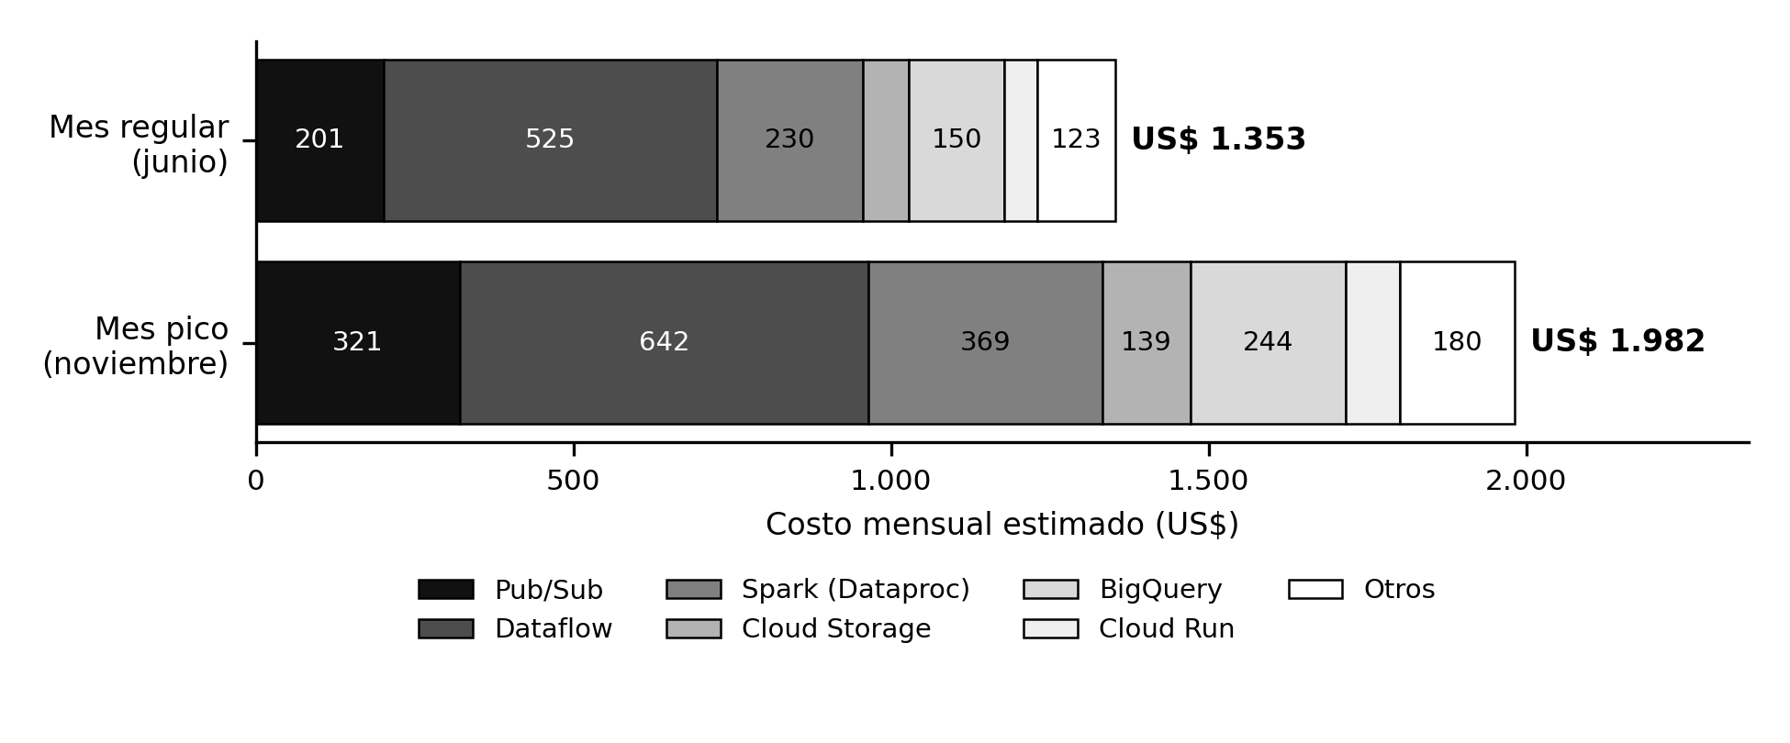
Nota. Valores en dólares estadounidenses. Los segmentos sin cifra corresponden a Cloud Storage y Cloud Run en el mes regular, y a Cloud Run en el mes pico.
Figura 3
Costo mensual proyectado del primer año
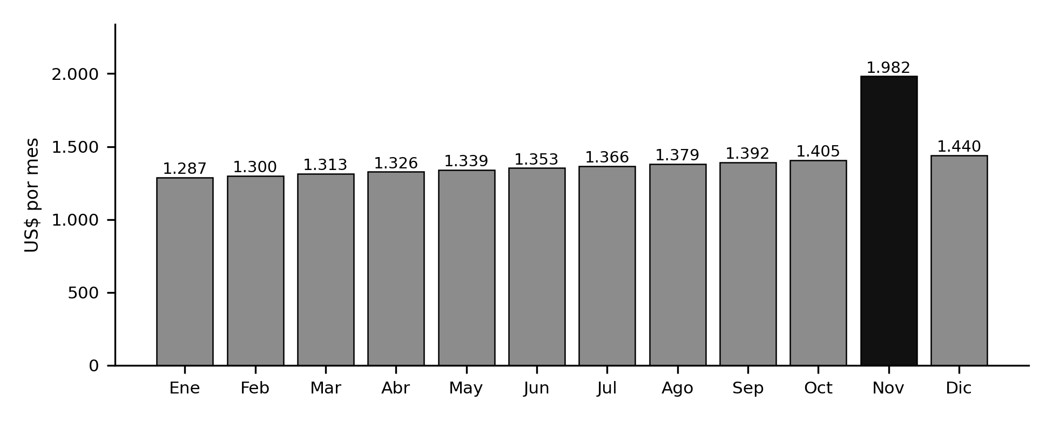
Nota. El aumento progresivo se debe al almacenamiento acumulado; el pico de noviembre, a la campaña de fin de año.
La Ecuación 1 expresa el indicador que la plataforma busca reducir: el costo por pedido, que suma el costo de la plataforma y el costo logístico. Este documento estima el primer término.
Costo por pedido = (costo de la plataforma + costo logístico) ÷ pedidos del mes (1)

Sensibilidad de las estimaciones
La Tabla 6 muestra cómo cambia el costo anual cuando se modifica un supuesto a la vez. El costo es sensible al volumen de eventos y a su tamaño, porque determinan lo que se cobra en Pub/Sub y en Streaming Engine. En cambio, la capacidad por vCPU y la intensidad del pico lo alteran poco, porque el costo de Dataflow lo domina la base de dos workers permanentes. Por eso la palanca más eficaz es controlar el número y el tamaño de los eventos que se publican.
Tabla 6
Sensibilidad del costo anual a los supuestos
Escenario | Costo anual (US$) | Variación
Caso base | 16.881 | —
Eventos por pedido ×2 (400) | 21.588 | +28 %
Tamaño del evento ×4 (4 KiB) | 29.671 | +76 %
Capacidad por vCPU a la mitad (250 eventos/s) | 17.325 | +3 %
Pedidos por cliente ×2 (2 al mes) | 21.588 | +28 %
Día pico 10× en lugar de 5× | 17.325 | +3 %
Nota. Se modifica un supuesto a la vez y se mantienen los demás.

Palancas de optimización
Sin ninguna palanca, el primer año costaría US$ 23.378, es decir, US$ 0,000206 por pedido. Las decisiones de diseño de la Tabla 7 lo reducen a US$ 16.881 con el particionado y las tablas agregadas (28 % menos) y a US$ 15.832 con el compromiso de uso de Dataflow, lo que equivale a US$ 0,000140 por pedido y una reducción total del 32 %.
Tabla 7
Palancas de optimización del costo por pedido
Palanca | Mecanismo | Efecto estimado
Particionado, agrupamiento y tablas agregadas en BigQuery | Reduce los datos consultados de 100 a 25 TiB al mes; se cobra por datos escaneados (US$ 6,25 por TiB, con el primer TiB gratuito) | −US$ 6.497 al año (−28 %)
Compromiso de uso de Dataflow a un año sobre los dos workers permanentes | El precio de la vCPU de streaming baja de US$ 0,069 a US$ 0,0552 por hora (−20 %) | −US$ 1.049 al año
Spark sin servidor en lugar de un cluster permanente | Factura solo las 2 horas diarias de ejecución y no las 24 | −92 % de las horas facturadas
Cloud Run con escala a cero y cobro por solicitud | Sin cobro de cómputo cuando no hay tráfico; 2 millones de solicitudes gratuitas al mes | Evita instancias ociosas
Almacenamiento de largo plazo en BigQuery | Las tablas sin modificar durante 90 días cuestan la mitad (US$ 0,01 frente a US$ 0,02 por GiB al mes) | −50 % en el histórico de Smart
Mensajes más compactos | Pub/Sub y Streaming Engine cobran por bytes: un evento de 0,5 KiB en lugar de 1 KiB reduce a la mitad el volumen facturado | −50 % del volumen facturado
Ciclo de vida de Cloud Storage | Mover los datos crudos antiguos de Landing a clases de almacenamiento más baratas | Reduce el costo del histórico
Alertas y topes de gasto | Presupuestos con alertas, límite de instancias de Cloud Run y cuotas por proyecto | Evita sobrecostos no previstos
Nota. Los efectos en dólares se calculan con el modelo del Apéndice A, con el descuento por compromiso de uso de Google Cloud (s. f.-d).

Retorno de la inversión y punto de equilibrio
El costo de la plataforma es pequeño frente al costo que busca reducir. El punto de equilibrio se alcanza cuando el ahorro en el costo logístico por pedido iguala el costo de la plataforma por pedido (Ecuación 2).
Reducción mínima = costo de plataforma por pedido ÷ costo logístico por pedido (2)
Con un costo de plataforma de US$ 0,000140 por pedido y, a modo de ejemplo, un costo logístico de US$ 3,00 por pedido (cifra ilustrativa que debe sustituirse por el dato real de la compañía), basta una reducción del 0,005 % del costo logístico para cubrir la operación en la nube. Una reducción del 1 % sobre 113,4 millones de pedidos equivaldría a US$ 3,4 millones al año, unas 215 veces el costo anual de la plataforma.
Este análisis no incluye la inversión inicial de implementación ni el costo del equipo que opera la plataforma. Con esos datos, el periodo de recuperación se calcula dividiendo la inversión inicial entre el ahorro mensual neto, y es la cifra que debe completar la compañía antes de decidir.

Plan de recuperación y alta disponibilidad

Alta disponibilidad por componente
La alta disponibilidad se diseña por componente, con redundancia dentro de la región y, en la configuración de producción, entre regiones (Tabla 8). El principio rector es que ningún componente guarda un estado que no pueda reconstruirse: el estado vive en el almacenamiento de objetos y en las tablas, y el cómputo puede reemplazarse.
Tabla 8
Estrategia de disponibilidad por componente
Componente | Estrategia | Qué se mantiene ante una falla
Pub/Sub | Replica los mensajes entre zonas y los retiene en la suscripción durante 7 días | Sin interrupción; los mensajes pendientes se conservan hasta procesarse
Dataflow | Mínimo de 2 workers, reemplazo automático de workers fallidos y reintentos | El procesamiento continúa con menos capacidad hasta recuperar los workers
Cloud Storage | Bucket birregional para el lago en producción, con versionado de objetos | Los datos siguen accesibles si se pierde una región
Tablas Iceberg | Instantáneas y metadatos en el mismo bucket, y catálogo gestionado | Restauración de la tabla a una versión anterior
BigQuery | Almacenamiento redundante en varias zonas y réplica del conjunto de datos en otra región (diseño) | Las consultas siguen disponibles; una región perdida se recupera desde la réplica
Cloud Run | Servicio regional repartido en varias zonas, reversión de revisiones y segunda región con balanceador (diseño) | La API sigue atendiendo; un despliegue fallido se revierte en minutos
Spark (batch) | Procesos idempotentes que reescriben las tablas y pueden repetirse | Se reejecuta el lote del día, sin estado en el cluster

Recuperación ante desastres
El plan fija un objetivo de punto de recuperación (RPO), la cantidad máxima de datos que se acepta perder, y un objetivo de tiempo de recuperación (RTO), el tiempo máximo para volver a operar, para cada escenario de falla (Tabla 9). Son metas de diseño que se verifican en los simulacros. Replicar el lago en un bucket birregional cuesta alrededor de un 10 % más que un bucket regional (US$ 0,022 por GB al mes, según Google Cloud, s. f.-c); con los 7,4 TiB que acumula el primer año, la diferencia es de unos US$ 15 al mes.
Tabla 9
Escenarios de falla, objetivos de recuperación y procedimiento
Escenario de falla | RPO | RTO | Procedimiento
Cae el procesamiento streaming | Sin pérdida | 15 minutos | Se relanza el trabajo, que reprocesa desde la suscripción retenida
Se corrompe una tabla de Universal o Smart | 24 horas | 2 horas | Se restaura la versión anterior de la tabla y se reejecuta el lote del día
Falla el inventario de una tienda clave | 5 minutos | 30 minutos | La API sirve el último estado conocido y se reprocesan los eventos pendientes desde el bus de mensajes
Falla la API | No aplica | 5 minutos | Reversión a la revisión anterior de Cloud Run
Se elimina o se daña la zona Landing | 24 horas | 4 horas | Se restaura desde las versiones del bucket o desde la réplica birregional; los datos crudos pueden reingestarse desde las fuentes
Se publica un cambio incompatible en un contrato de datos | No aplica | 1 hora | Se revierte la versión de la tabla y se notifica a los consumidores
Falla una región completa (diseño) | 1 hora | 4 horas | Se conmuta a la segunda región: bucket birregional, réplica de BigQuery y reimplantación de Dataflow y Cloud Run con infraestructura como código
Nota. RPO = objetivo de punto de recuperación; RTO = objetivo de tiempo de recuperación.

Respaldo, verificación y operación
Los componentes se clasifican por criticidad: el nivel 1 comprende la API y el servicio de datos; el nivel 2, el streaming; y el nivel 3, el procesamiento por lotes y la analítica. Los objetivos más exigentes se asignan al nivel 1. La infraestructura se define como código, de modo que cualquier entorno pueda reconstruirse en una región distinta, y los procedimientos de recuperación se documentan en guías operativas. Cada trimestre se realiza un simulacro de restauración que mide el RPO y el RTO reales y los compara con los objetivos; las diferencias se corrigen antes del siguiente ciclo. Las alertas de disponibilidad, de retraso del procesamiento y de gasto avisan al equipo antes de que la falla llegue al usuario.

Riesgos, supuestos y límites
La Tabla 10 recoge los riesgos principales de la arquitectura y la forma de mitigarlos.
Tabla 10
Principales riesgos y mitigaciones
Riesgo | Mitigación
Dependencia de un proveedor | Formatos abiertos (Parquet e Iceberg), código en Beam y Spark, contenedores y equivalentes de código abierto documentados
Pico mayor al previsto | Holgura del 50 %, pruebas de carga, revisión de cuotas antes de cada campaña y mínimo de workers elevado durante la campaña
Sobrecosto por consultas o eventos no controlados | Alertas de presupuesto, cuotas por proyecto, particionado obligatorio y límite de instancias
Calidad deficiente de los datos de origen | Tablas de cuarentena, marcas de calidad y contratos de datos
Concentración del conocimiento en pocas personas | Documentación, contratos de datos y repositorio con revisión por pares

Las estimaciones de este documento son preliminares. Dependen de supuestos de demanda que la compañía debe reemplazar por sus datos reales, y de precios de lista que pueden cambiar. No incluyen el costo del equipo, el soporte ni los impuestos. La estimación se contrastará con la calculadora de precios de Google Cloud y con las pruebas de carga antes de comprometer un presupuesto.

Referencias
Armbrust, M., Ghodsi, A., Xin, R. y Zaharia, M. (2021). Lakehouse: A new generation of open platforms that unify data warehousing and advanced analytics. En Proceedings of the 11th Annual Conference on Innovative Data Systems Research (CIDR ’21). https://www.cidrdb.org/cidr2021/papers/cidr2021_paper17.pdf
Google Cloud. (s. f.-a). BigQuery pricing. https://cloud.google.com/bigquery/pricing
Google Cloud. (s. f.-b). Cloud Run pricing. https://cloud.google.com/run/pricing
Google Cloud. (s. f.-c). Cloud Storage pricing. https://cloud.google.com/storage/pricing
Google Cloud. (s. f.-d). Dataflow committed use discounts. https://cloud.google.com/dataflow/docs/cuds
Google Cloud. (s. f.-e). Dataflow pricing. https://cloud.google.com/dataflow/pricing
Google Cloud. (s. f.-f). Pub/Sub pricing. https://cloud.google.com/pubsub/pricing
Google Cloud. (s. f.-g). Serverless for Apache Spark pricing. https://cloud.google.com/dataproc-serverless/pricing

Apéndice A
Modelo de consumo y costo
Tabla A1
Fórmulas del modelo de costos
Servicio | Fórmula | Parámetros
Pub/Sub | (eventos × tamaño × (1 + suscripciones) − 10 GiB) ÷ 1.024 × US$ 40 | 2 suscripciones (agregación y archivado en Landing); tamaño de 1 KiB
Dataflow | horas-worker × (4 vCPU × US$ 0,069 + 15 GiB × US$ 0,003557) + GiB procesados × US$ 0,018 | 2 workers permanentes; 7 en el pico, durante 12 horas al mes (72 horas en noviembre)
Spark | unidades de cómputo-hora × US$ 0,06 | 64 unidades durante 2 horas al día; 1 vCPU = 0,6 unidades y 1 GiB de memoria = 0,1
Cloud Storage | GiB acumulados × US$ 0,020 | Incremento de 601 GiB al mes: 25 % de los bytes publicados para Landing y 10 % para Universal y Smart
BigQuery | (TiB consultados − 1) × US$ 6,25 | 25 TiB al mes con optimización; 100 TiB sin ella
Cloud Run | (vCPU-s − 180.000) × US$ 0,000024 + (GiB-s − 360.000) × US$ 0,0000025 + (solicitudes − 2.000.000) ÷ 1.000.000 × US$ 0,40 | 30 millones de solicitudes al mes; 0,06 vCPU-s y 0,03 GiB-s por solicitud
Otros | 10 % del subtotal | Red, observabilidad y registro de artefactos
Nota. Los precios son de lista, en dólares y para la región us-central1, según las páginas de precios citadas en el texto.

